Митровачка гимназија
Сремска Митровица, Светог Саве 2

Матурски рад из
Објектно оријентисаног програмирања
ТЕТРИС

Ментор: | Ученик:
Нада Мишковић | Андреј Поповић, IV-5
Сремска Митровица, јун 2026. год.

С А Д Р Ж А Ј

1. УВОД 2
2. ЦИЉ И ЗНАЧАЈ РАДА 3
3. ОБЈЕКТНО ОРИЈЕНТИСАНО ПРОГРАМИРАЊЕ 4
4. АНАЛИЗА ИГРЕ ТЕТРИС 4
5. РАЗВОЈНО ОКРУЖЕЊЕ И СТРУКТУРА ПРОЈЕКТА 5
5.1. Структура фајлова 6
6. КЛАСЕ И ОБЈЕКТИ У ПРОЈЕКТУ 7
6.1. Класе Block, FiguraBase и Tetromino 7
6.2. КЛАСА BOARD 8
6.3. КЛАСА GAME 9
6.4. КЛАСА SCOREMANAGER 10
6.5. КЛАСА PLAYERINPUT 10
7. КОРИСНИЧКИ ИНТЕРФЕЈС И ЦРТАЊЕ ГРАФИКЕ 11
7.1. Почетни екран игре 12
8. ТОК ИГРЕ И КОНТРОЛЕ 13
9. ПРОВЕРА СУДАРА, РОТАЦИЈА И БРИСАЊЕ ЛИНИЈА 14
10. БОДОВАЊЕ, НИВОИ И НАЈБОЉИ РЕЗУЛТАТ 14
11. ТЕСТИРАЊЕ ПРОГРАМА 15
12. РЕЗУЛТАТИ РАДА И МОГУЋА УНАПРЕЂЕЊА 16
13. ЗАКЉУЧАК 16
ПРИЛОГ 17
ЛИТЕРАТУРА 18
ПОДАЦИ СА ОДБРАНЕ РАДА 19

1. УВОД
Тетрис је једна од најпознатијих логичких рачунарских игара. Игра се заснива на падајућим геометријским фигурама које играч помера, ротира и поставља тако да попуни хоризонталне редове. Када се ред у потпуности попуни, он нестаје, а играч добија бодове.
У овом матурском раду приказана је израда игре Тетрис у програмском језику C# уз употребу платформе Windows Forms. Главни циљ рада није само да се направи функционална игра, већ и да се кроз њену структуру покаже примена основних принципа објектно оријентисаног програмирања.
Програм је организован тако да садржи посебне класе за блокове, фигуре, таблу, управљање игром, унос са тастатуре и бодовање. На тај начин је код подељен на логичке целине, што га чини прегледнијим, лакшим за одржавање и једноставнијим за даље проширивање.
Пројекат обухвата имплементацију основних функционалности игре, као што су кретање и ротација фигура, детекција судара са границама табле и већ постављеним блоковима, као и брисање попуњених линија. Поред тога, реализован је систем бодовања, праћење нивоа игре и евиденција најбољег резултата.
Рад обухвата опис идеје, анализу правила игре, објашњење коришћених класа, приказ важних делова програмског кода, начин тестирања и могућа унапређења пројекта. Посебан акценат стављен је на примену објектно оријентисаног приступа, кроз јасну поделу одговорности између класа и њихову међусобну сарадњу.
Осим теоријског дела, у раду је приказана и практична примена кроз израду игре Тетрис коришћењем програмског језика C# и Windows Forms технологије. На тај начин омогућено је повезивање теоријских концепата објектно оријентисаног програмирања са конкретном имплементацијом у реалном пројекту.

2. ЦИЉ И ЗНАЧАЈ РАДА
Циљ матурског рада је да се кроз практичан пример покаже како се принципи објектно оријентисаног програмирања могу применити у изради једне једноставне, али потпуно функционалне игре.
Тема је изабрана зато што Тетрис има јасна правила, али истовремено захтева решавање више програмерских проблема: представљање фигура, кретање по мрежи, ротацију, проверу судара, брисање попуњених линија, бодовање, памћење најбољег резултата и исцртавање графичког интерфејса.
Значај овог рада је у томе што показује да се теоријско знање из наставе може претворити у конкретан програм. Кроз овај пројекат примењени су класе и објекти, наслеђивање, енкапсулација, рад са догађајима, рад са фајловима, рад са листама, матрицама и графиком.
- израда функционалне Windows Forms игре;
- примена класа, објеката и метода;
- одвајање логике игре од корисничког интерфејса;
- приказ бодова, линија, нивоа и следеће фигуре;
- чување најбољег резултата у текстуални фајл.

3. ОБЈЕКТНО ОРИЈЕНТИСАНО ПРОГРАМИРАЊЕ
Објектно оријентисано програмирање је начин програмирања у коме се програм гради од објеката. Објекат представља целину која има своја својства и понашање. Својства се у програму најчешће представљају пољима или својствима, а понашање методама.
Основни појмови ООП-а су класа, објекат, енкапсулација, наслеђивање и полиморфизам. Класа је шаблон по коме се праве објекти. Објекат је конкретан примерак класе. Енкапсулација омогућава да се подаци заштите и користе преко јасно дефинисаних метода и својстава.

У овом пројекту класа Block описује један мали квадрат на табли, класа Tetromino описује фигуру састављену од више блокова, класа Board представља таблу, док класа Game повезује све делове у једну целину. Оваква организација јасно показује примену ООП-а у пракси.
Посебно је важно што свака класа има своју одговорност. На пример, класа Board не брине о цртању интерфејса, већ о стању табле и провери да ли је позиција фигуре исправна. Форма Igra је задужена за приказ игре.
3.1. Примена ООП појмова у пројекту
ООП појам | Пример у пројекту | Објашњење
Класа | Block, Tetromino, Board, Game | Шаблони за објекте у игри.
Објекат | game, Current, Next | Конкретни примерци класа.
Енкапсулација | private set, private методе | Заштита података од директне измене.
Наслеђивање | Tetromino : FiguraBase | Фигура наслеђује основне координате.
Методе | MoveLeft, Rotate, Tick | Понашање објеката током игре.

4. АНАЛИЗА ИГРЕ ТЕТРИС
Тетрис се игра на правоугаоној табли која је у овом пројекту широка 10, а висока 20 поља. Фигуре падају од врха ка дну. Играч их помера лево и десно, ротира их и убрзава њихов пад. Циљ је да се попуни што више редова без остављања празнина.
Свака фигура се састоји од четири блока. У програму су реализоване стандардне фигуре: I, O, T, S, Z, L и J, при чему свака има своју боју ради лакшег препознавања.
Када фигура више не може да се помера надоле, она се закључава на табли. После тога програм проверава да ли постоји потпуно попуњен ред. Ако постоји, тај ред се брише, горњи редови се спуштају, а играч добија бодове.
Игра се завршава када нова фигура не може да се постави на почетну позицију, јер је горњи део табле заузет. Тада се приказује порука „Game Over“, а играч може да покрене игру поново.
- табла има 10 колона и 20 редова;
- фигуре падају у временским интервалима;
- попуњене линије се бришу;
- скор се повећава у зависности од броја обрисаних линија;
- ниво игре расте након већег броја линија.

5. РАЗВОЈНО ОКРУЖЕЊЕ И СТРУКТУРА ПРОЈЕКТА
Пројекат је израђен у развојном окружењу Visual Studio, у програмском језику C#. Као платформа за графички интерфејс коришћен је Windows Forms. Ова платформа омогућава израду десктоп апликација са формама, дугмадима, догађајима тастатуре и цртањем преко Graphics објекта.
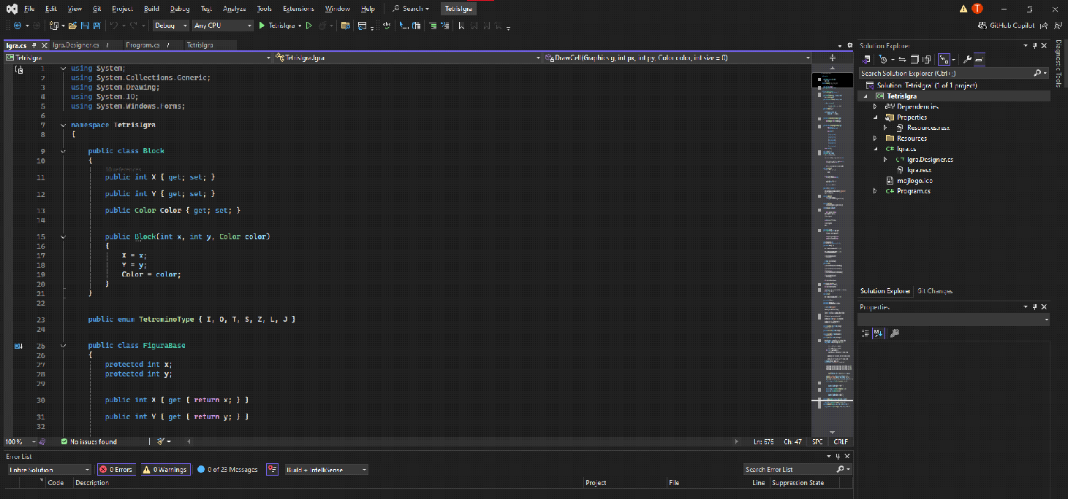
Слика 1. Приказ пројекта у Visual Studio окружењу
Главни фајлови пројекта су Igra.cs, Igra.Designer.cs и Program.cs (Слика 1). У фајлу Igra.cs налази се највећи део логике игре и приказа, док остали фајлови имају помоћну улогу. Фајл Igra.Designer.cs садржи основна подешавања форме, док Program.cs покреће апликацију.

5.1. Структура фајлова
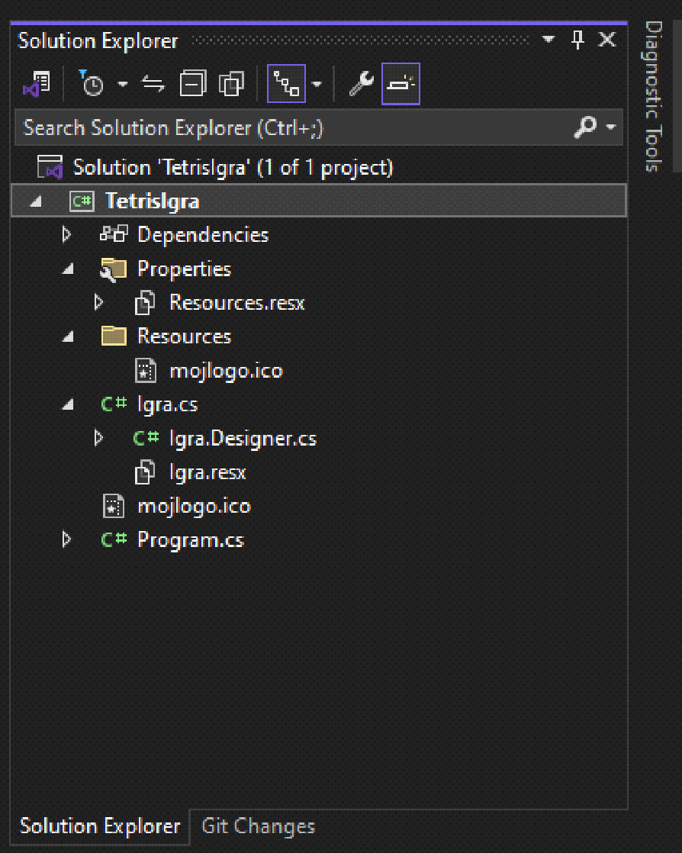
Слика 2. Solution Explorer са фајловима пројекта
У Solution Explorer прозору виде се делови пројекта (Слика 2). Фолдер Resources садржи икону, док су изворни фајлови смештени у главном делу пројекта. Оваква организација омогућава лакше сналажење приликом рада на програму.
Фајл | Намена
Program.cs | Покретање програма и отварање форме Igra.
Igra.Designer.cs | Основна подешавања форме која креира Designer.
Igra.cs | Класе игре, логика, цртање и обрада уноса.
mojlogo.ico | Икона апликације која се приказује у прозору.

6. КЛАСЕ И ОБЈЕКТИ У ПРОЈЕКТУ
Пројекат је подељен на више класа. Свака класа има јасно одређену улогу, што је један од најважнијих принципа објектно оријентисаног дизајна. Уместо да се цела игра налази у једној дугачкој процедури, подаци и понашања су распоређени у логичке целине.
Класа | Главна улога | Најважнији чланови
Block | Један блок на табли | X, Y, Color
FiguraBase | Основна класа за фигуру | x, y, X, Y
Tetromino | Падајућа фигура | Type, Color, Move, Rotate
Board | Табла игре | cells, IsValidPosition, ClearFullLines
Game | Управљање током игре | Current, Next, Tick, Restart
ScoreManager | Бодови и најбољи резултат | Score, Lines, Level, HighScore
PlayerInput | Унос са тастатуре | HandleKeyDown
Igra | Windows форма и приказ | Paint, Timer, DrawCell
На овај начин је омогућено да се сваки део програма лакше тестира и мења. На пример, измене у систему бодовања могу да се ураде у класи ScoreManager без директног мењања класе Board.

6.1. Класе Block, FiguraBase и Tetromino
Класа Block представља једно поље фигуре или табле. Она има координате X и Y, као и боју. Пошто се свака фигура у Тетрису састоји од више блокова, ова класа је основни градивни елемент програма.
Класа FiguraBase садржи заједничке координате за фигуре. Она има заштићена поља x и y, као и јавна својства X и Y за читање вредности. Класа Tetromino наслеђује класу FiguraBase, чиме се показује примена наслеђивања.
Класа Tetromino представља једну падајућу фигуру. У њој се чува тип фигуре, боја и матрица облика. Облик је представљен дводимензионалном bool матрицом, где вредност true означава да на том месту постоји блок.
Дефиниција ових класа приказана је на сликама (Слика 3 и Слика 4).
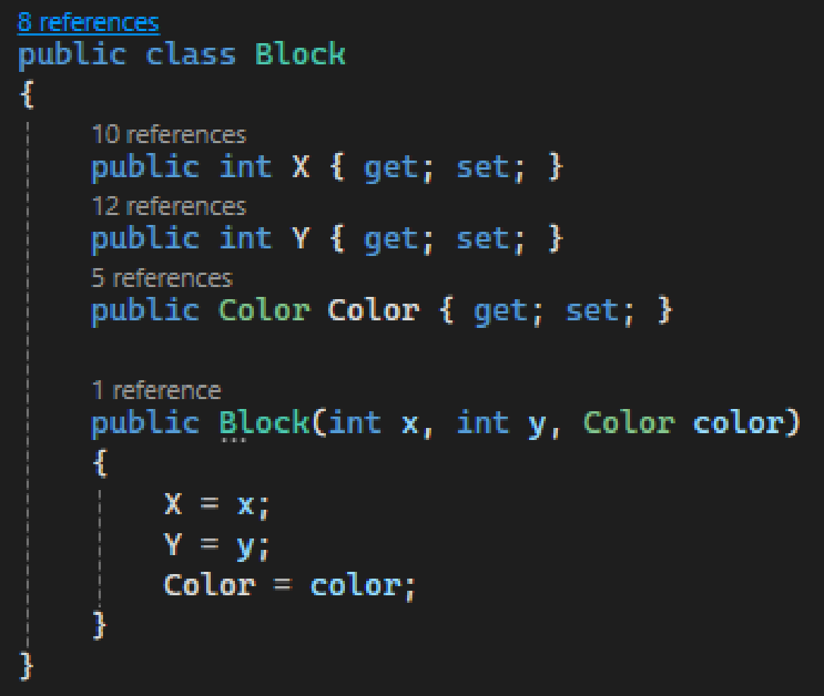
Слика 3. Дефиниција класe Block

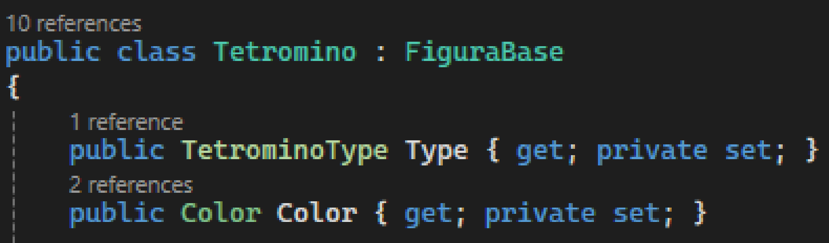
Слика 4. Дефиниција класe Tetromino

6.2. КЛАСА BOARD
Класа Board представља играчку таблу. У њој се налази матрица cells која чува боје заузетих поља. Ако је вредност поља null, то значи да је поље празно. Ако постоји вредност боје, поље је попуњено.
Овај метод, приказан на слици (Слика 5), проверава да ли се фигура налази у дозвољеној позицији. Проверава се да ли је фигура ван граница табле и да ли се судара са већ постојећим блоковима.
Метод Lock закључава фигуру на табли, а ClearFullLines проналази и брише попуњене редове. На тај начин Board садржи логику која је директно везана за стање табле.
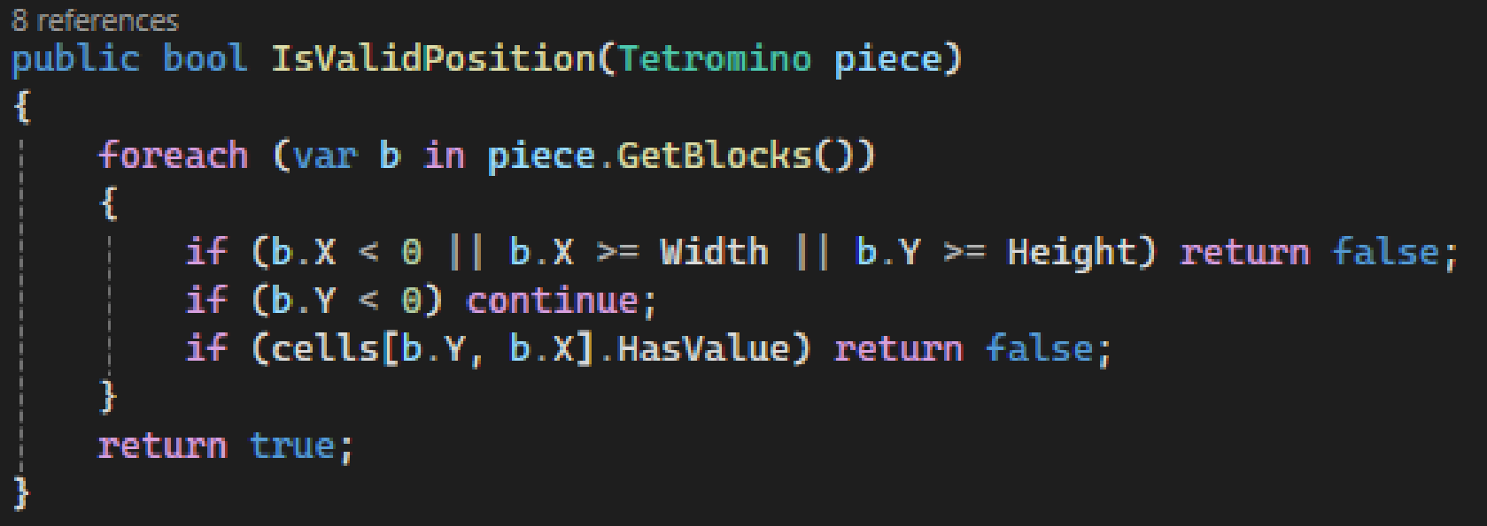
Слика 5. Провера валидности позиције фигуре у класи Board

6.3. КЛАСА GAME
Класа Game је централна класа која управља целим током игре. Она садржи таблу, менаџер бодова, тренутну фигуру, следећу фигуру и податак да ли је игра завршена.
Метод Tick се позива сваки пут када тајмер направи један корак. Тада се тренутна фигура помера надоле. Ако позиција није исправна, фигура се враћа једно поље горе, закључава се на табли, бришу се линије и ствара се нова фигура.
Методе MoveLeft, MoveRight, Rotate, SoftDrop и HardDrop реагују на команде играча. Свака метода прво изврши промену, а затим провери да ли је нова позиција дозвољена. Ако није, промена се поништава.
Рад овог метода приказан је на слици (Слика 6).
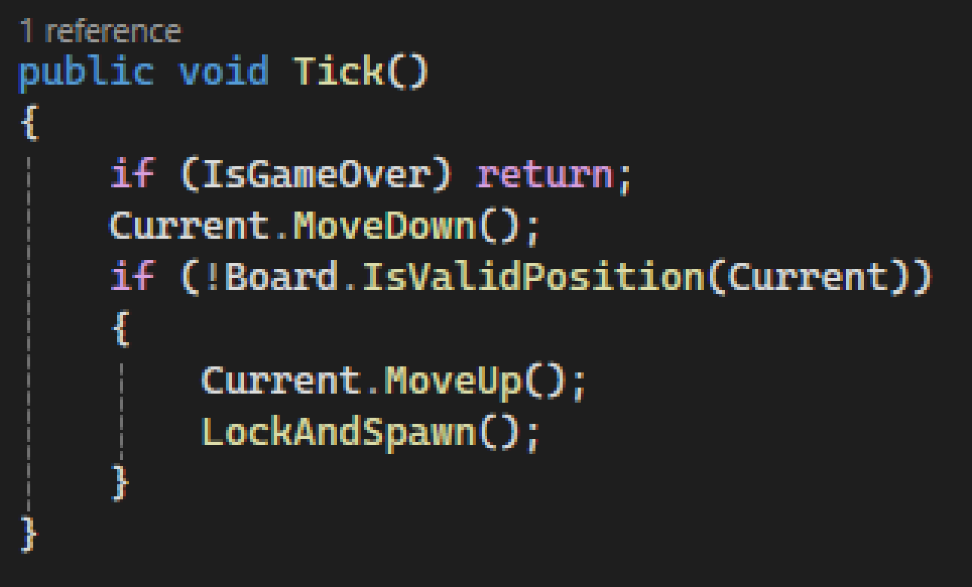
Слика 6. Метода Tick која управља током игре

6.4. КЛАСА SCOREMANAGER
Класа ScoreManager је задужена за бодове, број обрисаних линија, ниво игре и најбољи резултат. У њој се примењује енкапсулација јер се вредности својстава могу читати јавно, али се мењају само кроз методе класе.
Бодови зависе од броја обрисаних линија. Брисање једне линије доноси мање бодова, док брисање више линија одједном доноси већи број бодова. Ниво се рачуна на основу броја обрисаних линија.
Најбољи резултат се чува у фајлу highscore.txt. При покретању игре резултат се учитава, а када играч оствари бољи резултат, нова вредност се уписује у фајл.
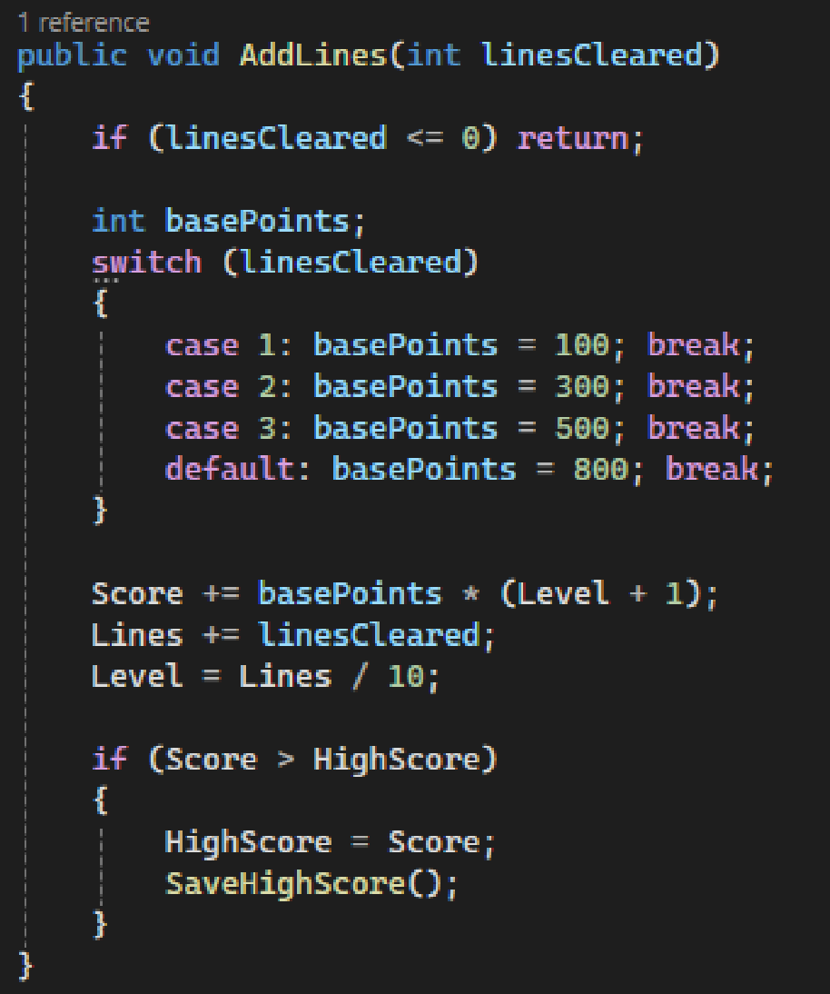
Слика 7. Метода за обрачун бодова у класи ScoreManager

6.5. КЛАСА PLAYERINPUT
Класа PlayerInput обрађује тастере које играч притиска. Ова класа је важна јер одваја унос корисника од саме логике игре. Уместо да форма директно мења фигуре, она прослеђује догађај класи PlayerInput, а она позива одговарајућу методу класе Game.
У програму су коришћене стрелице за померање и ротацију, стрелица надоле за убрзано спуштање и тастер Space за тренутно спуштање фигуре. Када је игра завршена, притиском на R покреће се нова игра.
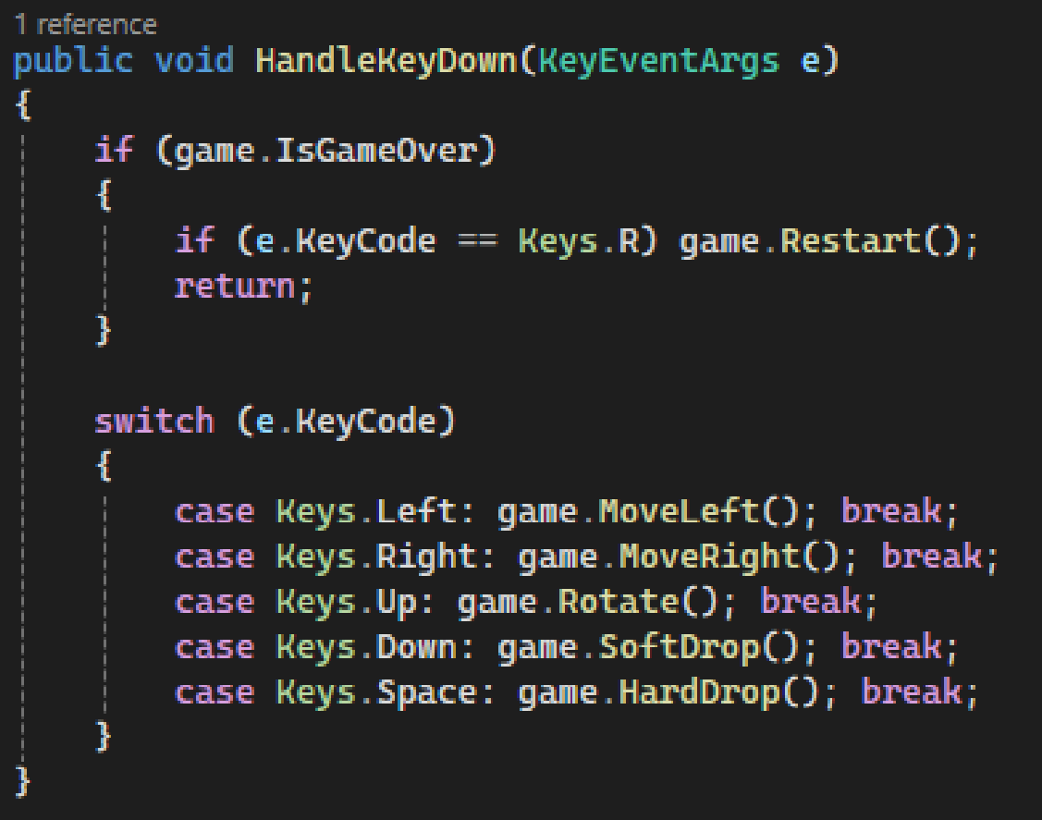
Слика 8. Обрада корисничког уноса у класи PlayerInput

7. КОРИСНИЧКИ ИНТЕРФЕЈС И ЦРТАЊЕ ГРАФИКЕ
Кориснички интерфејс је реализован у класи Igra, која наслеђује Windows Forms класу Form. Прозор игре је фиксне величине и не може да се максимизује, јер је табла игре израчуната према броју поља и величини једне ћелије.
За цртање табле, мреже, блокова, текста и помоћних елемената користи се Graphics објекат у Paint догађају форме. Игра користи DoubleBuffered својство како би се смањило треперење приликом поновног исцртавања.
Интерфејс садржи главну таблу, приказ резултата, број линија, ниво, најбољи резултат, следећу фигуру и кратко упутство за контроле.
private void Igra_Paint(object? sender, PaintEventArgs e)
{
Graphics g = e.Graphics;
Rectangle boardRect = new Rectangle(Ivica, Ivica, boardPxW, boardPxH);
g.FillRectangle(bg, boardRect);
g.DrawRectangle(border, boardRect);
}

7.1. Почетни екран игре
При покретању програма приказује се почетни екран са називом игре и дугметом за почетак. Игра не почиње одмах, већ тек када корисник кликне на дугме „Start Game“.
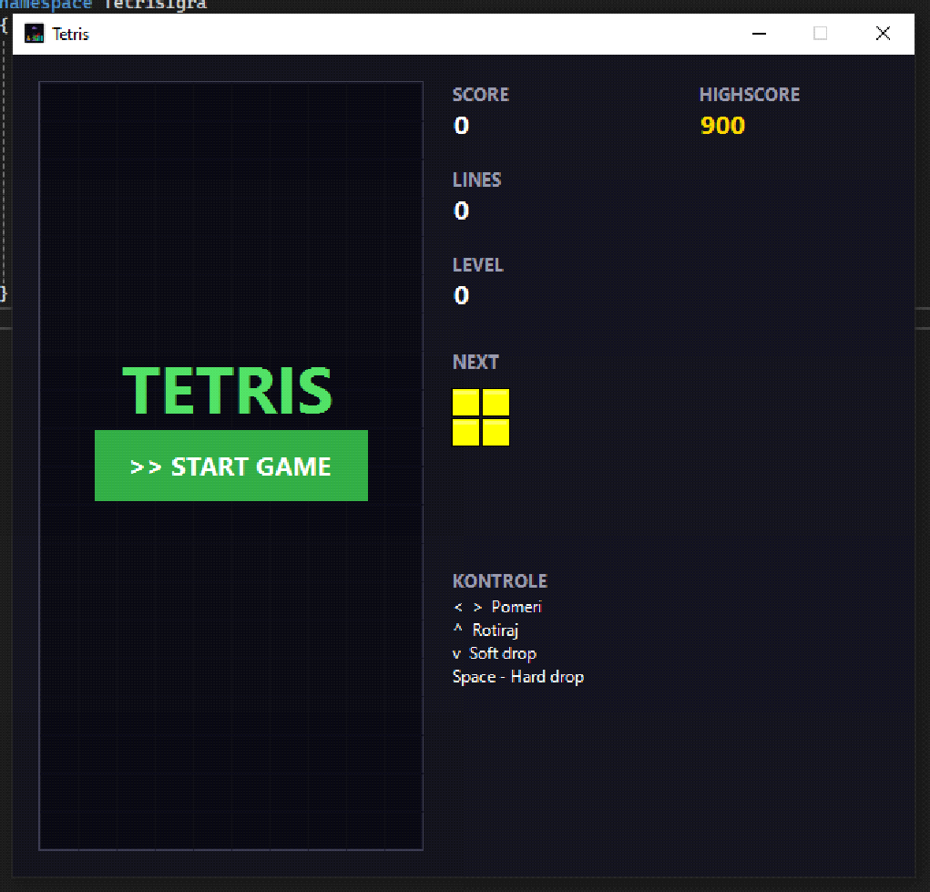
Слика 9. Почетни екран игре Тетрис
Овај део је реализован помоћу Button контроле. Након клика дугме се сакрива, покреће се тајмер и форма добија фокус како би могла да прима команде са тастатуре.

8. ТОК ИГРЕ И КОНТРОЛЕ
Ток игре се заснива на тајмеру. Сваким откуцајем тајмера позива се метод Tick, који спушта тренутну фигуру за једно поље. Брзина тајмера зависи од нивоа игре, па игра постаје све тежа како играч брише више линија.
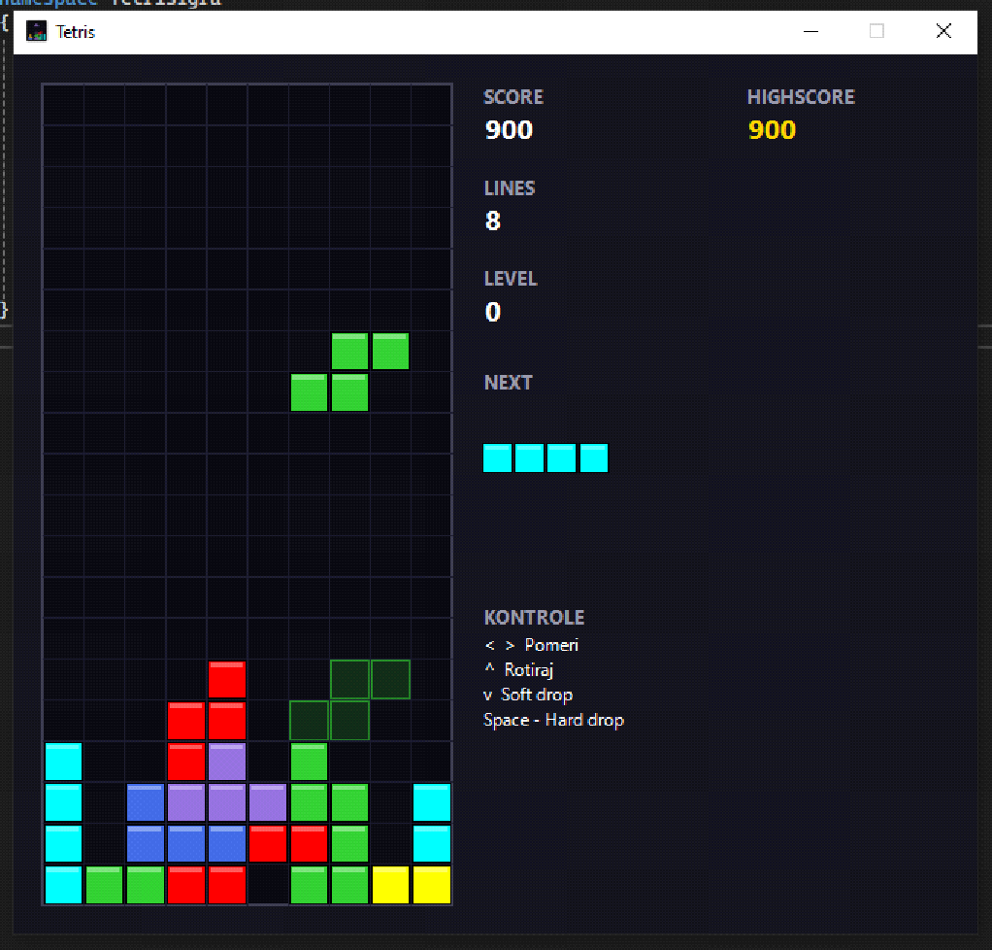
Слика 10. Игра у току
Контроле су једноставне: стрелице лево и десно померају фигуру, стрелица горе ротира фигуру, стрелица доле служи за Soft drop, а Space за Hard drop. Ове контроле су приказане и у самом прозору игре.

9. ПРОВЕРА СУДАРА, РОТАЦИЈА И БРИСАЊЕ ЛИНИЈА
Један од најважнијих делова игре је провера судара. Програм мора да зна да ли је фигура изашла ван граница табле или је дошла у контакт са блоковима који су већ постављени. Та провера се налази у класи Board.
Ротација фигуре реализована је окретањем bool матрице. Нова матрица има обрнут распоред редова и колона. Ако ротација доведе до неисправне позиције, позива се RotateBack и фигура се враћа у претходно стање.
Брисање линија ради се од дна табле ка врху. Када је ред пун, он се уклања, а сви редови изнад њега се померају једно место надоле. Овај поступак се понавља док се не провере сви редови.
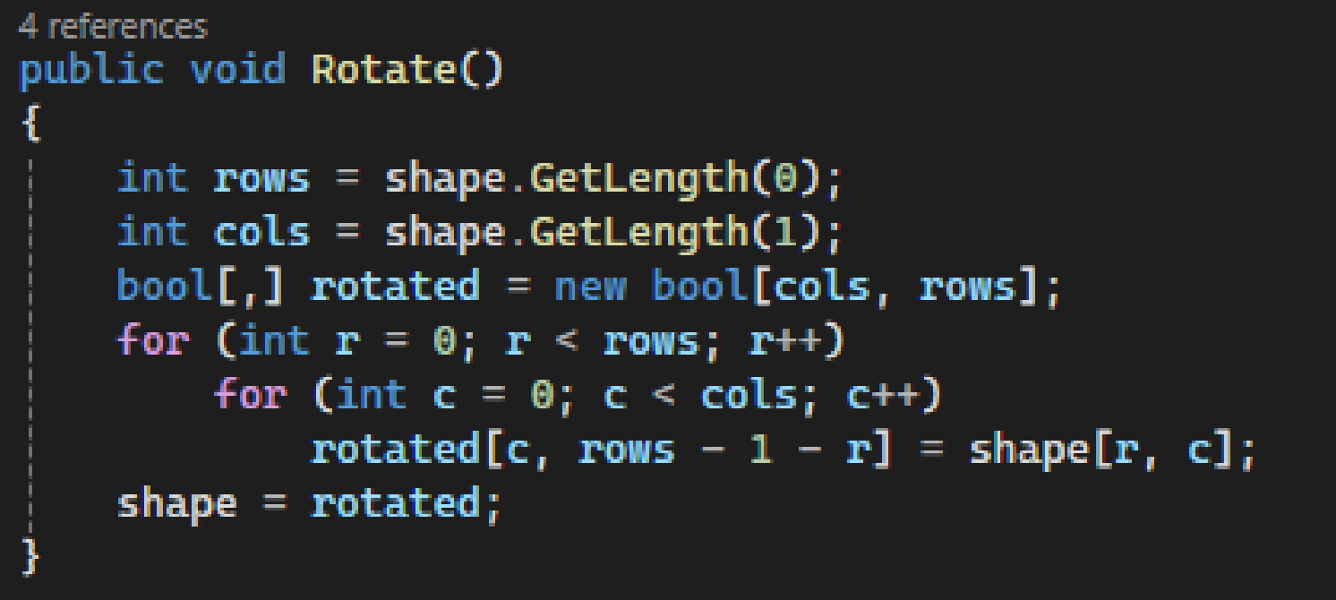
Слика 11. Имплементација ротације фигуре

10. БОДОВАЊЕ, НИВОИ И НАЈБОЉИ РЕЗУЛТАТ
Систем бодовања мотивише играча да брише више линија одједном. У програму су постављене различите вредности за једну, две, три или четири линије. Добијени бодови се множе тренутним нивоом игре (увећаним за један), што значи да на вишим нивоима играч остварује већи број поена.
Ниво се повећава након сваких десет обрисаних линија. Са порастом нивоа смањује се временски интервал пада фигуре за 40 милисекунди, чиме игра постаје бржа и захтевнија.
Најбољи резултат се приказује десно од табле и обојен је жутом бојом. Он се чува у текстуалном фајлу, тако да остаје запамћен и после затварања програма.
Број линија | Основни бодови | Објашњење
1 | 100 | Основно брисање једног реда
2 | 300 | Већа награда за две линије
3 | 500 | Добар потез играча
4 | 800 | Најбољи потез, класичан Tetris

11. ТЕСТИРАЊЕ ПРОГРАМА
Тестирање је рађено покретањем игре и провером свих главних ситуација које могу да се јаве у току играња. Посебно је проверено да ли фигуре правилно падају, да ли се могу померати, да ли ротација ради и да ли се пуни редови бришу.
Проверено је и да ли се резултат правилно повећава, да ли се ниво мења после одређеног броја линија и да ли се најбољи резултат памти у фајлу. Поред тога, тестирано је понашање игре када је табла попуњена до врха.
У току тестирања уочено је да је важно стално позивати Invalidate методу након промене стања игре, јер се тако прозор поново исцртава и корисник види најновије стање.
Тест | Очекивани резултат | Исход
Покретање игре | Приказује се почетни екран | Успешно
Померање фигуре | Фигура се креће у дозвољеним границама | Успешно
Ротација | Фигура се ротира ако нема судара | Успешно
Брисање линије | Пун ред нестаје | Успешно
Крај игре | Приказује се Game Over | Успешно

12. РЕЗУЛТАТИ РАДА И МОГУЋА УНАПРЕЂЕЊА
Као резултат рада добијена је функционална игра Тетрис са графичким интерфејсом, системом бодовања, приказом следеће фигуре, контролама са тастатуре и памћењем најбољег резултата.
Највећа предност пројекта је добра подела на класе. Логика игре није помешана са свим деловима интерфејса, већ су поједини задаци распоређени у посебне класе. То олакшава читање кода и омогућава да се програм касније надогради.
Могућа унапређења су додавање звука, менија са избором тежине, бољих анимација, као чување више резултата. Такође би могло да се дода подешавање тастера или приказ сенке фигуре у другачијем стилу.
- додавање музике и звучних ефеката;
- избор нивоа тежине пре почетка игре;
- листа најбољих резултата;
- могућност избора теме или боја блокова.

13. ЗАКЉУЧАК
Израдом игре Тетрис показано је како се знање из објектно оријентисаног програмирања може применити у практичном пројекту. Игра садржи више међусобно повезаних делова, али је захваљујући класама код организован и прегледан.
Током израде рада коришћени су важни појмови ООП-а: класе, објекти, својства, методе, енкапсулација и наслеђивање. Поред тога, коришћени су тајмери, догађаји тастатуре, рад са фајловима и цртање графике у Windows Forms апликацији.
Пројекат је показао да и једноставна игра може да буде добар пример за објашњење програмерских принципа. Тетрис је погодан за ову сврху јер има јасна правила, али захтева добро планирану структуру кода. Рад је испунио постављени циљ: направљена је функционална игра и приказана је примена ООП концепата.
Током израде овог матурсог рада стекао сам значајно практично искуство у примени објектно оријентисаног програмирања. Кроз реализацију игре Тетрис, имао сам прилику да применим концепте као што су класе, наслеђивање, енкапсулација и рад са догађајима.
Израда пројекта ми је помогла да боље разумем структуру већих програма и начин на који се различити делови кода међусобно повезују. Такође, рад на графичком интерфејсу и логици игре допринео је развоју мојих програмерских вештина.
Лично, израда ове игре била је занимљиво и корисно искуство, јер сам кроз практичан рад научио више него кроз саму теорију. Тетрис се показао као добар пример за примену програмских концепата и реализацију једног комплетног пројекта.

ПРИЛОГ
Прилог - делови програмског кода
У прилогу су приказани делови кода који показују саму структуру програма. Комплетан код се налази у пројекту TetrisIgra, док су овде издвојени делови који су најважнији за сам почетак игре.
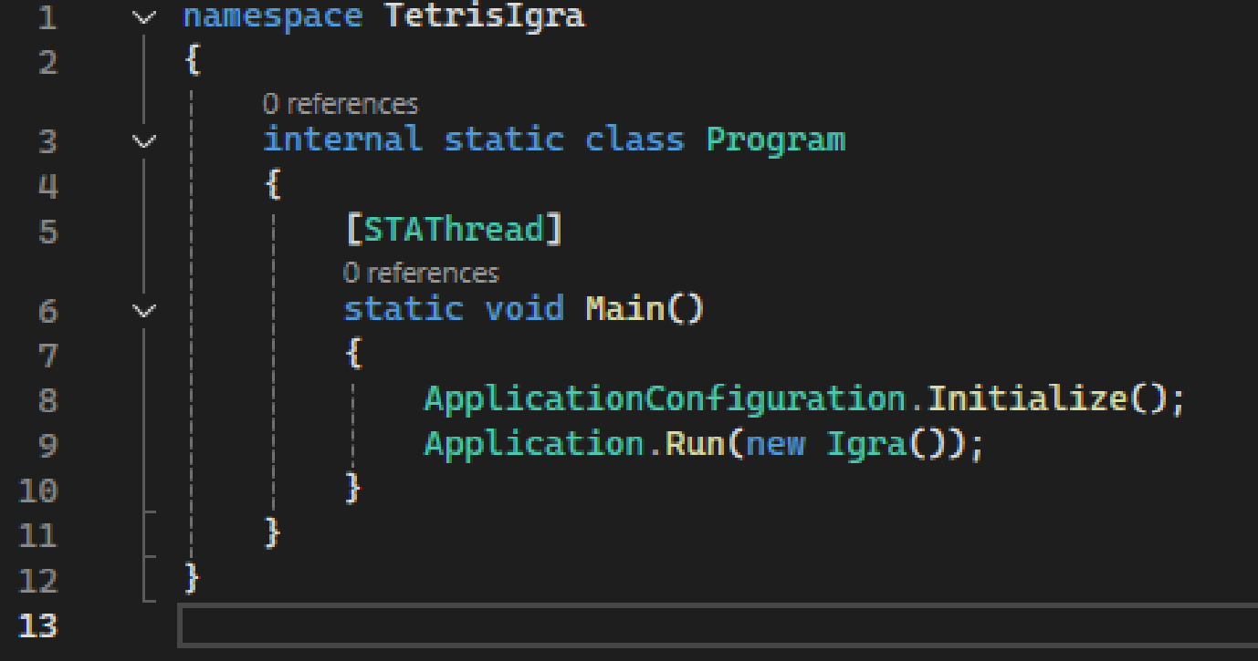
Слика 12. Покретање апликације и иницијализација игре

Овај део кода покреће Windows Forms апликацију и отвара главну форму Igra.
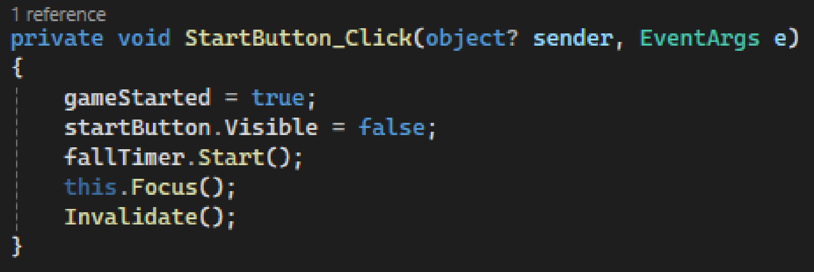
Слика 13. Покретање игре притиском на дугме Start

Када играч притисне дугме за почетак, покреће се тајмер, сакрива се дугме и игра почиње.

ЛИТЕРАТУРА
1. Материјали са наставе из предмета Објектно оријентисано програмирање.

2. Microsoft — C# документација (званична)
приступљено: јун 2026.
https://learn.microsoft.com/sr-latn-rs/dotnet/csharp/
3. Microsoft — Windows Forms документација
приступљено: јун 2026.
https://learn.microsoft.com/sr-latn-rs/dotnet/desktop/winforms/
4. Microsoft — System.Windows.Forms namespace (све класе које су коришћене) приступљено: јун 2026.
https://learn.microsoft.com/en-us/dotnet/api/system.windows.forms
5. Microsoft — System.Drawing.Graphics класа (за цртање на екрану)
приступљено: јун 2026.
https://learn.microsoft.com/en-us/dotnet/api/system.drawing.graphics
6. Microsoft — Објектно оријентисано програмирање у C#
приступљено: јун 2026.
https://learn.microsoft.com/en-us/dotnet/csharp/fundamentals/object-oriented/

7. Tetris Wiki — Званична Tetris правила (Tetris Guideline), приступљено: јун 2026.
https://tetris.wiki/Tetris_Guideline
8. Tetris Wiki — Ротациони систем фигура, приступљено: јун 2026.
https://tetris.wiki/Super_Rotation_System
9. Tetris Wiki — Бодовање, приступљено: јун 2026.
https://tetris.wiki/Scoring
10. Званични Tetris сајт, приступљено: јун 2026.
https://tetris.com/

OOP концепти (теорија)
1. Microsoft — Наслеђивање у C#, приступљено: јун 2026.
https://learn.microsoft.com/en-us/dotnet/csharp/fundamentals/object-oriented/inheritance
2. Microsoft — Енкапсулација и модификатори приступа, приступљено: јун 2026.
https://learn.microsoft.com/en-us/dotnet/csharp/programming-guide/classes-and-structs/access-modifiers
3. Microsoft — Класе и објекти, приступљено: јун 2026.
https://learn.microsoft.com/en-us/dotnet/csharp/fundamentals/types/classes

Изворни код пројекта TetrisIgra, ауторски рад ученика Андреја Поповића, 2026.

ПОДАЦИ СА ОДБРАНЕ РАДА

Датум предаје: ____________________
Датум одбране: ____________________
Комисија:
Председник ____________________
Испитивач ____________________
Члан ____________________

Коментар:
Оцена: ____________ (_____)

